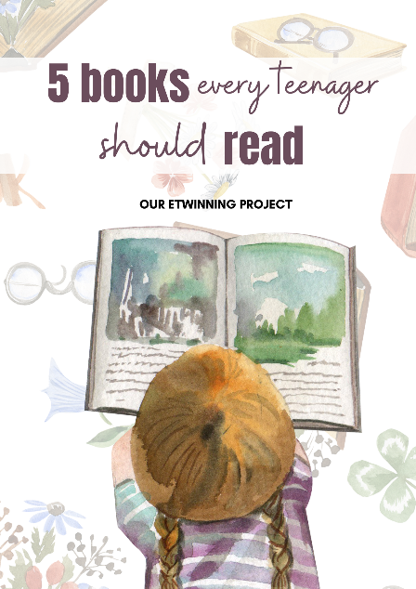
PROJEKT REALIZOWANY Z WYKORZYSTANIEM MOŻLIWOŚCI PROGRAMU

5 books every teenager
should read

W naszej szkole projekt realizują:
Anastazja Zezyk, Gabriela Olechnowska, Katarzyna Piechocka, Nicola Czerny, Julia Kubalska

Nauczyciel koordynator - opiekun grupy:
Monika Mojsiejonek

Nasi projektowi partnerzy:
Çekmeköy Şehit Ömer Halisdemir Kız Anadolu İmam Hatip Lisesi, Çekmeköy, Stambuł, Turcja
Istituto Comprensivo "S. Gatti", Lamezia Terme, Kalabria, Włochy
Fatih İmam Hatip ortaokulu, Gebze, Kocaeli, Turcja
Osnovna skola ,,Karadjordje'', Velika Plana, Serbia
Escola Sant Bonaventura, Arta, Majorka, Hiszpania
Maçka Tevfik İleri İmam Hatip Ortaokulu, Maçka, Trabzon, Turcja

NASZE ZADANIA PROJEKTOWE
WRZESIEŃ
- Zapoznanie się z możliwościami programu eTwinning
- Opracowanie koncepcji projektu – planowanie działań projektowych
- Pozyskanie projektowych partnerów
PAŹDZIERNIK
- Utworzenie kont uczniowskich na projektowej platformie
- Przygotowanie i nagranie materiału do prezentacji grupy
- Stworzenie prezentacji grupy i zamieszczenie jej na stronie projektu
LISTOPAD
- Przygotowanie propozycji logo projektu
- Zadanie COMMON WORK Our 5 favourite books
Uczestnicy projektu wspólnie tworzą listę najciekawszych – ich zdaniem – książek. Każdy uczestnik prezentuje 5 swoich ulubionych tytułów na specjalnie przygotowanym Padlecie.
GRUDZIEŃ
- Our literary heritage – uczestnicy projektu współpracują, by lepiej poznać literackie dziedzictwo swojego kraju i krajów partnerskich. Każda z grup bierze udział w zajęciach w języku angielskim na temat gatunków literackich. Następnie uczniowie wspólnie tworzą prezentację na temat znanych pisarzy i utworów literackich z ich krajów.
- Wymiana świątecznych pozdrowień
STYCZEŃ/LUTY
- Our winter tales – Nasze zimowe opowieści
Uczestnicy pracują w międzynarodowych grupach, by stworzyć własne zimowe historie. Przy okazji ćwiczą tworzenie poprawnie skonstruowanych wypowiedzi pisemnych w języku angielskim. Efektem wspólnych działań będzie 5 zimowych historii.
WSZYSTKIE ELEMENTY ZADANIA WYKONUJEMY DO 11 LUTEGO 2024r.
LUTY/MARZEC
- Ewaluacja i podsumowanie projektu
- Przygotowanie wniosku o Krajową Odznakę Jakości

